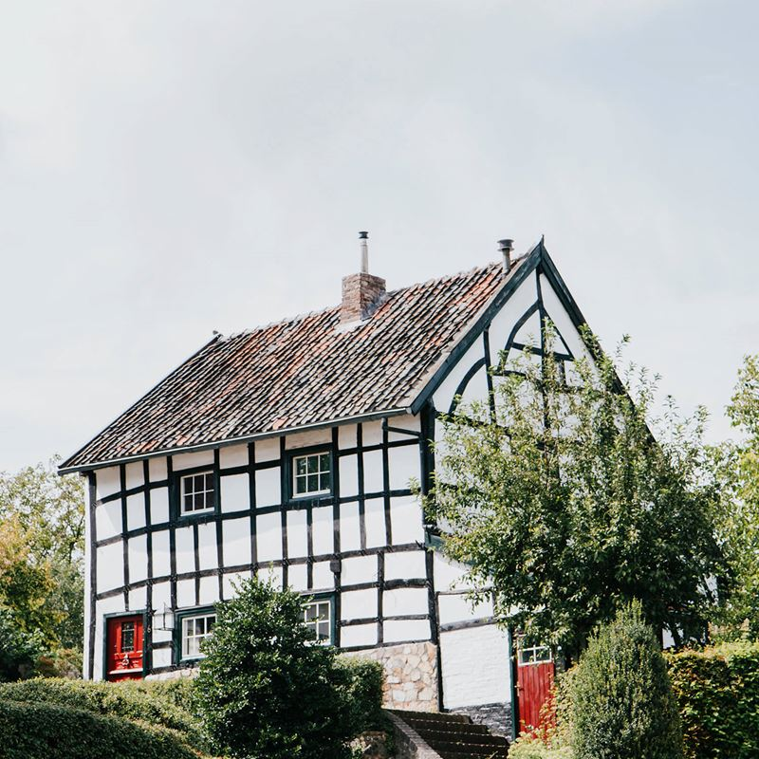
Fietsroute 23 KM
- Fiets richting startpunt. (met uw rug naar Naanhover Beemden, naar links -> y-splitsing links aanhouden, doorgaande weg naar links. Onder het tunneltje door.
- Volg Knooppunt 96
- Volg Knooppunt 95
- Volg Knooppunt 98
- Volg Knooppunt 63
- Volg Knooppunt 62
- Volg Knooppunt 90
- Volg Knooppunt 92
- Volg Knooppunt 93
- Volg Knooppunt 25
- Volg Knooppunt 85
- Volg Knooppunt 84
- Volg Knooppunt 24
- *Terug bij vakantiewoning Naanhover Beemden
- Aankomst knooppunt 24
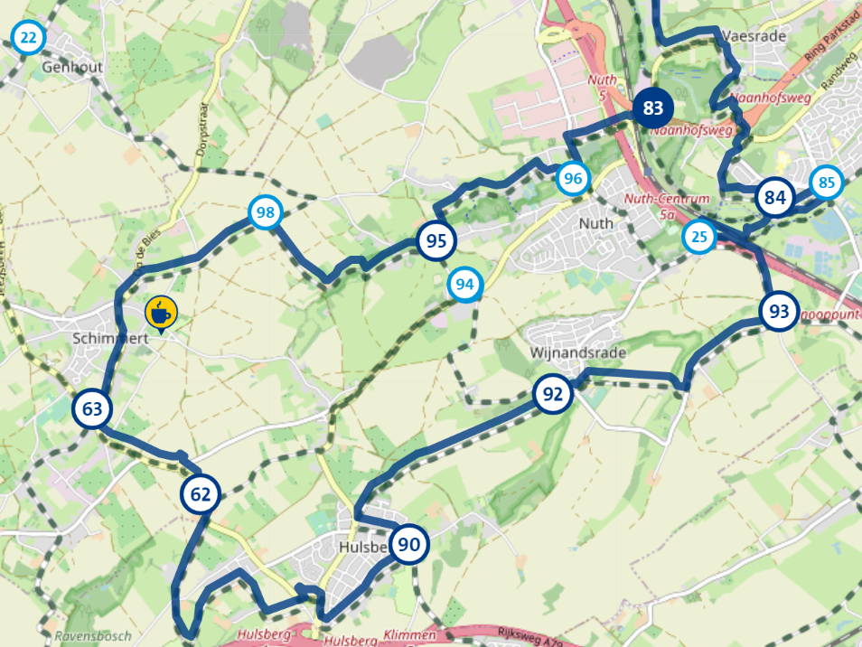

©Op pad in Beekdaelen
Wij zijn niet aansprakelijk voor eventuele schade, en/of verlies van/aan uw eigendommen zoals telefoons e.d
Laat een recensie achter op onze website of facebookpagina, zo help je ons samen onze kwaliteit te verbeteren.
www.tedoeninbeekdaelen.jouwweb.nl
visitbeekdaelen@outlook.com
Facebook : @ Op pad in Beekdaelen / Instagram: @ Oppadinbeekdaelen

